Information till medlemmarna i
HSB BRF Guldberget

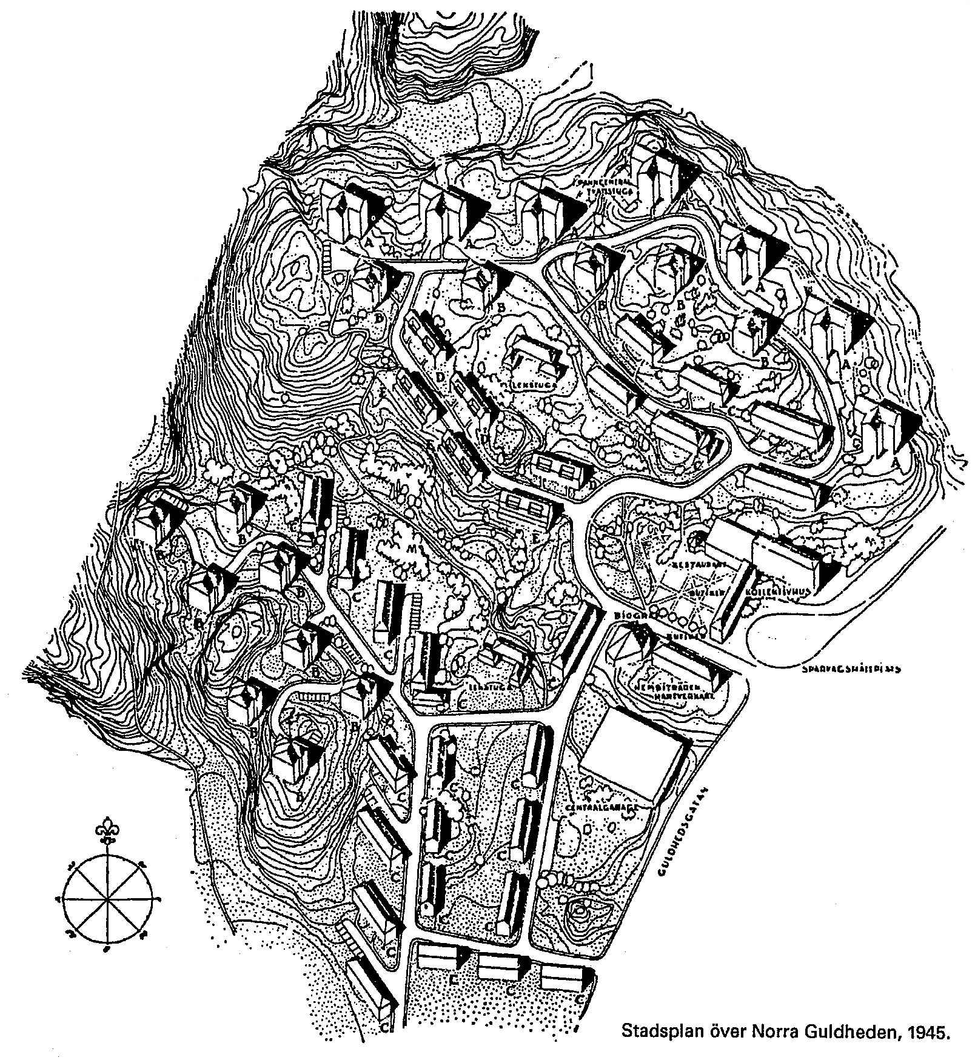

Välkommen till HSB:s Brf Guldberget 4
Att bo i bostadsrätt 4
Kontaktvägar till styrelsen 4
Tvättstugor 5
Förrådsutrymmen 5
Kabel-TV och bredband 5
Parkeringsplatser 5
Källsortering av sopor 6
Kompostmaskinen 6
Felanmälan 6
Akuta skador 6
Ohyra 7
Mjölbaggar 7
Pälsänger/fläskänger 7
Allmänna trivselregler 8
Viktig information om våra fastigheter 8
Underhållsansvar 8
Viktigt att veta om du vill måla om eller tapetsera 9
Ventilation 9
Ditt golv är grannens tak 10
Andrahandsupplåtelse och försäljning av lägenhet 10

Välkommen till HSB:s Brf Guldberget

Att bo i bostadsrätt
Att bo i bostadsrätt och vara medlem i bostadsrättsförening skiljer sig mycket från att bo i hyresrätt. Det är du och dina grannar som gemensamt äger fastigheterna, vilket ger större möjligheter att påverka såväl boendemiljön som kostnaden. Ansvaret för skötsel av föreningen och ekonomin delas mellan medlemmarna.

Hur mycket du betalar i årsavgift beror helt på hur stora kostnaderna blir. Genom att vårda och värna om våra gemensamma utrymmen, minskar kostnaden för dig. Genom att alla tar aktiv del i föreningens verksamhet, kan vi tillsammans skapa en trivsam miljö.

Kontaktvägar till styrelsen
Föreningens stämma hålls normalt i april varje år. Motioner till stämman ska vara styrelsen tillhanda senast den siste mars. Under övriga året kan medlemmar bidra
med förslag, som då behandlas på ordinarie styrelsemöten.

Skriftliga meddelanden till styrelsen kan lämnas i brevlådan utanför expeditionen på
gaveln till hus 19. Du är även välkommen att ringa till någon av styrelsens ledamöter om du har frågor om föreningens verksamhet eller tips och idéer om förbättringar. Telefonlista finns på anslagstavlan i entrén.

Styrelsen ger löpande information i Guldbergsbladet samt på vår hemsida www.guldberget.se. Har du bidrag till Guldbergsbladet, kontakta informationsansvarig i styrelsen.

Ring eller skriv till styrelsen om du har frågor eller förslag

Tvättstugor
I föreningens fastigheter finns det tre tvättstugor med torkrum - en i hus nr 14 och två i hus nr 18. I nr 18 finns även ett mangelrum med stenmangel. Utrustningen i tvättstugorna är dyrbar och därför är det nödvändigt att maskinerna sköts på rätt sätt. Anvisningarna ska följas, och maskinerna får inte användas vid annan tid än den som tillåts enligt anslag i tvättstugorna. Observera att maskinerna inte får användas för tvätt av mattor, kuddar, filtar eller BH med bygel.

Tvättstugorna och mangelrummet bokas på tavlorna utanför tvättrummen. Varje lägenhet har ett lås att boka tvättider med. Nycklar till tvättstugor och torkrum hänger i nyckelskåpet vid bokningstavlorna. Din egen dörrnyckel passar till nyckelskåpet och mangelrummet.

Städning efter användning av tvättstuga, tork och mangelrum är obligatorisk. Övriga instruktioner finns uppsatta vid varje tvättstuga.

I hus nr 18 finns ett stycke kulturhistoria i form av en
väl fungerande stenmangel

Förrådsutrymmen
Källar- och vindsförråd försedda med lägenhetsnumret hör till varje lägenhet. Skyddsrummen används som cykel- och barnvagnsrum; övriga saker får inte ställas här. Mopeder får inte förvaras i cykelrummen på grund av brandrisk och dålig ventilation.

Undvik att förvara värdefulla saker i förråden, eftersom
inbrott tyvärr förekommer

Kabel-TV och bredband
Fastigheterna är anslutna till Comhems kabel-TV-nät. Telia är även vår bredbandsleverantör. Varje lägenhet har ett bredbandsuttag installerat vid första telejacket. Kontakta Telia om du vill ansluta dig. Telefonnummer finns på anslagstavlan i entrén.

Parkeringsplatser
Föreningen hyr ut ett antal parkeringsplatser, med eller utan uttag för motorvärmare. P-plats följer inte med lägenheten vid köp - kontakta därför styrelsen om du vill ställa dig i kö för p-plats.

Källsortering av sopor
Soprummet ligger i hus nr 14 med ingång på gaveln. Vi källsorterar våra sopor, och i rummet finns kärl för sortering av olika fraktioner.

Grovsopor får du själv forsla bort, förslagsvis till soptippen i Högsbo. En gång per år beställer föreningen en container för större föremål.

Ytterligare information finner du i foldern "Källsortering i Brf Guldberget". Nyheter som rör källsortering sätts upp på tavlan i soprummet.

Allt utsorterat material ska vara väl rengjort för att kunna återvinnas

Felanmälan
Föreningen har valt att anlita HSB för fastighetsservice. Fel anmäls därför direkt till HSB Fastighetsservice enligt kontaktuppgifter på vår hemsida och anslag i trappuppgångarna. När du gjort en felanmälan, sätt upp en lapp med din signatur, så slipper fler medlemmar felanmäla samma sak. Föreningen står normalt for reparationskostnader på gemensam utrustning. Dock kan kostnader för skador som orsakats av boende komma att faktureras personen ifråga.

Akuta skador
Vid akuta skador utanför kontorstid, ska anmälan göras till SOS Alarmering. Observera att utryckningar av SOS Alarmering är dyra och att anmälan endast ska göras i akuta situationer som kräver omedelbar åtgärd. Kostnad för skador, som uppkommit till följd av medlems bristande ansvarstagande (se stadgarna), kan komma att debiteras medlemmen ifråga. Vid akut fel på hissarna (t.ex. om någon är instängd) görs anmälan direkt till Bravida. OBS! att vid ej akuta fel på hissarna rapporteras fel som vanligt till HSB.

Ohyra
Det är tyvärr inte helt ovanligt att vi får påhälsning av mindre välkomna skadedjur. Får du påhälsning, kontakta Nordisk Skadedjursbekämpning och meddela styrelsen. Telefonnumret finns på anslagstavlan i trapphusets entré.

För att minska risken för skadedjur, tag for vana att vädra alla dina kläder någon gång per år och håll rent i garderober och skafferi. Nedan följer ytterligare tips om vanligt förekommande skadedjur.

Mjölbaggar
I köksskåpen kan man tyvärr finna mjölbaggar, men även andra insekter förekommer. Man kan få in skadedjur med livsmedel, och om man upptäcker djur i nyinköpta varor ska man underrätta handlaren om detta, så att lagret kan undersökas och angripna partier isoleras. Men djuren kan också komma från andra lägenheter genom rör och liknande. Insekter som finns i bröd eller mjölpaket kan man döda med hjälp av kyla eller värme. Lägg in mjölpaketet i frysen under några dygn eller i ugnen några timmar i ca 70 grader.

Plocka ur köksskåp och lådor. Eftersom insekterna gärna gömmer sig i springor är det viktigt att rensa springorna, t.ex. med en kniv. Därefter kan du dammsuga med ett smalt munstycke. Bränn om möjligt dammpåsen. Tvätta sedan hyllor och lådor, bakom spisen och annan köksutrustning, som är lätt att dra fram. Dammsug vid golvlisterna i köket och ägna gärna uppmärksamhet åt imkanalen.

Trots grundlig rengöring kan det vara nödvändigt att behandla otillgängliga vinklar och vrår med ett bekämpningsmedel. Detta bör utföras av utbildad skadedjurstekniker. Det ställs stränga krav på de medel som ska användas i kök eller livsmedelslager med hänsyn till riskerna för människors hälsa och välbefinnande.

Pälsänger/fläskänger
Pälsänger trivs i mörka, lugna utrymmen. I köksutrymmen bekämpar du dem på samma sätt som mjölbaggar. När det gäller övriga utrymmen, måste du ta ut kläder, mattor och andra lösa textilier. Dammsug, borsta och skaka. Var särskilt uppmärksam då det gäller fickor, slag eller veck, där insekter kan gömma sig. Dammsug hela lägenheten och var särskilt noga vid golvlister och i garderober.

Därefter sprejar du med bekämpningsmedel klass 3 (t.ex. Radar) i garderober och springor vid golvlister samt i skåp och lådor, där du förvarar textilier. Som alla andra insekter tål inte textilskadegörare en uppvärmning till 55 grader i en halvtimme. Tyg struket med ett varmt järn är också fritt från skadedjur, liksom kläder som torktumlats.

Allmänna trivselregler
- Rök inte i entréer, hissar och andra gemensamma utrymmen.
- Lämna aldrig entré-, vinds- och källardörrar öppna eller olåsta.
- Släpp inte in obekanta i fastigheterna.
- Förvara inga saker i entréer eller i trapphusen. De försvårar städning och utgör fara vid ev. brand. Cyklar och barnvagnar förvaras i skyddsrummen.
- Visa respekt för dina grannar. Undvik att köra tvätt- eller diskmaskin kl. 23.00 – 06.00.
- Rasta inte husdjur inom föreningens område.
- Undvik att piska eller skaka mattor från balkongerna - piskställ finns.
- Det är förbjudet att grilla på balkongerna.

Viktig information om våra fastigheter
Vi bor i äldre fastigheter, som kräver omtanke och varsamhet när det galler underhåll och renovering. Det är därför viktigt att du läser följande information noggrant.

Vissa förändringar i och utanför lägenheten kräver styrelsens godkännande

Ibland vill man förnya och komplettera sin lägenhet. När det gäller väsentliga förändringar krävs styrelsens godkännande. Detta gäller bl.a. för uppsättning av markiser och andra förändringar på husets utsida. Vid eventuellt byte av ytterdörr,
kontakta styrelsen för mer information, då färgsättning och mönstring på ytterdörrens utsida i möjligaste mån skall överensstämma med originaldörren. På så sätt kan vi behålla ett enhetligt intryck i våra trappuppgångar. Om du vill installera tvätt- eller diskmaskin i lägenheten, låt en fackman göra installationen. Då kan vi undvika vattenskador i framtiden.

Underhållsansvar
Bostadsrättsinnehavaren svarar helt för lägenhetens inre underhåll - se stadgarna §23. Till det inre räknas bl.a. rummens ytskikt, golv, inredning i kök och badrum, glas i fönster och dörrar samt lägenhetens ytter- och innerdörrar.
Påpekas bör, att även badrummets golv- och väggbeklädnader med tillhörande tätskikt, samt vattenskador orsakade av brister i dessa, är bostadsrättsinnehavarens ansvar.
Föreningen ansvarar för underhåll av de stamledningar för vatten, avlopp, värme och elektricitet som föreningen försett lägenheten med.

Viktigt att veta om du vill måla om eller tapetsera
Ytterväggen i husen är en murad, massiv tvåstens tegelvägg. Skulle väggen ha murats i dag, skulle den med all säkerhet ha haft en ventilerad luftspalt ½ sten innanför fasadytan. Genom att denna luftspalt inte finns, bryts inte kontakten mellan murens utsida, som fuktas av regnet, och murens insida, som är väggytan i rummet. Fuktighetsgraden i muren varierar, och fukt lämnar väggen både utåt och inåt i rummet så länge insidan har en tapet som andas.

Vid renovering av ytterväggarnas insida, kan man inte måla över de gamla tapeterna med plastfärg eller tapetsera med täta vinyltapeter, som t.ex. strukturtapeter. Det är också olämpligt att tapetsera ytterligare tapetlager på de 2 – 3 lager som redan sitter på väggen utan att först riva ner de gamla.

Om man med plastfärg eller vinyltapeter skapar ett tätt skikt mot vaggens insida, hindras fuktvandringen och vaggens uttorkning försvåras. Fukthalten stiger, och resultatet blir att de gamla tapetlagren släpper under det täta skiktet, och mögelproduktion startar i det organiska pappersmaterialet i tapeten.

Däremot går det alldeles utmärkt att tapetsera med en papperstapet på den rena
putsytan, precis som man en gång tapetserade när husen byggdes.

För att förhindra mögel, är det förbjudet att renovera med plastfärg eller vinyltapeter på innerväggarna. Använd färg som tillåter fuktvandring, rådfråga sakkunniga.

Ventilation
Våra fastigheter har en väl fungerande självdragsventilation. Fördelarna med självdrag är många - det är ett enkelt och billigt system utan nämnvärda drifts- och underhållskostnader. Det är också hygieniskt, eftersom ingen recirkulation av luften sker. Avsaknaden av fläktar ger dessutom en tyst inomhusmiljö.

Självdragssystemet har några svagheter som är viktiga att känna till:
- Det kan ge otillräcklig ventilation sommartid, då temperaturskillnaderna mellan ute- och inneluften är för små för att ge tillräckligt drag i kanalerna. Sommartid är det lätt att förbättra ventilationen genom att vädra ordentligt.
- Vintertid kan den ge upphov till drag, eftersom friskluften tas in utifrån. Det är dock viktigt att tillräckligt med friskluft släpps in for att luftkvalitén skall bli rätt. Den vanligaste orsaken till att ventilationen upplevs som otillräcklig är att inte friskluften släpps in i lägenheten. Man får själv ansvara för att friskluftsventilerna hålls öppna i önskad omfattning - det är en kompromiss mellan luftkvalitet och drag som var och en får avgöra.
- Självdragssystemet är känsligt för störningar. En sådan typ av störning är installation av spisfläkt. Fläkten kan, vid otäta kanaler, trycka in skämd luft eller matos till någon av grannarna. Undertrycket i lägenheten kan bli så stort att luft sugs in via någon annan ventilationskanal. Vid olyckliga omständigheter (t.ex. vindförhållanden), kan eget eller andras matos sugas ned i badrummet när köksfläkten startas. Ett annat problem med fast anslutna fläktar är att de stryper ventilationen när de inte är påslagna - kanalen genom fläkten är ofta så liten att den fungerar som ett spjäll. Allmänventilationen försämras alltså efter fläktinstallationen. Föreningen kan därför inte acceptera fast anslutna köks- och badrumsfläktar. Välj istället kolfilterfläkt - moderna kolfilterfläktar är både effektiva och lättskötta.

Ditt golv är grannens tak
När husen byggdes på 40-talet, var ljudisolering och ljuddämpning inte något aktuellt problem som man behövde eliminera i konstruktionen. Bjälklagen har en acceptabel ljudisolerande funktion i sitt ursprungliga skick. Lägger man på en heltäckningsmatta, ökar man ljuddämpningen. Tar man däremot bort linoleummattan och underliggande lumppapp och slipar och lackar trägolvet, försämrar man ljudisoleringen i bjälklaget.

Träskor eller ortopediska skor med träsula var det aldrig tal om att nyttja inomhus då husen byggdes. Att man hade filttassar på stolsben och andra möbelben, som flyttades över golven, var naturligt. Eftersom husen är byggda med dessa förutsättningar, måste vi anpassa oss till detta för den gemensamma trivselns skull.

Andrahandsupplåtelse och försäljning av lägenhet
Föreningens policy är att den som bor i föreningen också skall vara medlem. Det innebär att vi är restriktiva när det galler uthyrning i andra hand. Styrelsen beviljar andrahandsupplåtelse ett år i taget, under begränsad tid, förutsatt att skäl finns, t.ex. tillfalligt arbete på annan ort, studier, militärtjänst etc.)

Ansökan om uthyrning i andra hand måste alltid göras till styrelsen, och inflyttning av annan hyresgäst får inte ske innan andrahandsupplåtelsen är godkänd.

Skall du sälja din lägenhet, måste du meddela styrelsen minst en månad i förväg. Köparen skall skriftligen ansöka om medlemskap i såväl HSB som Brf Guldberget. Slutlig överlåtelse sker på HSB:s Göteborgskontor, eller på annan överenskommen plats.

Egna anteckningar:

............................................................................................................................ ............................................................................................................................ ............................................................................................................................ ............................................................................................................................ ............................................................................................................................ ............................................................................................................................ ............................................................................................................................ ............................................................................................................................ ............................................................................................................................ ............................................................................................................................ ............................................................................................................................ ............................................................................................................................ ............................................................................................................................ ............................................................................................................................ ............................................................................................................................ ............................................................................................................................ ............................................................................................................................ ............................................................................................................................
............................................................................................................................

